Allegato 1

I.N.P.S.
Direzione Centrale
Sistemi Informativi e
Telecomunicazione

ACQUISIZIONE INDIRIZZI PEC
per invio attestati di malattia ai datori di lavoro

Sommario

Introduzione 3
Modalità di accesso 3
Pannello iniziale 4
1. Inserimento Azienda privata 5
1.1 Ricerca Azienda 5
1.2 Acquisizione dati P.E.C. Azienda 6
1.3 Variazione dati P.E.C. Azienda 9
2. Inserimento Ente Pubblico 11
2.1 Ricerca Ente Pubblico 11
2.2 Acquisizione dati P.E.C. Ente Pubblico 12
2.3 Variazione dati P.E.C. Ente Pubblico 14
2.3.1 Variazione da Invio per progressivo INPDAP a Invio su posizione Accentrata 16
2.3.2 Variazione da Invio su posizione Accentrata a Invio per progressivo INPDAP 16
2.4 Collegamento a indirizzario P.E.C. della Pubblica Amministrazione 18
Appendice 19
Indice delle immagini 19

Introduzione

L’applicazione consente all’operatore autorizzato di acquisire gli indirizzi di posta certificata dalle e-mail inviate dai datori di lavoro, siano essi Aziende private o Enti della Pubblica Amministrazione, che richiedono all’Inps l’invio degli attestati di malattia dei propri dipendenti.

Il presente manuale descrive dettagliatamente tutti i passaggi per l’acquisizione dei dati e delle opzioni presenti nelle richieste pervenute a Inps tramite e-mail di Posta Certificata.

Modalità di accesso

All’applicazione si accede dal portale intranet INPS, selezionando:

⇨ Processi
⇨ Prestazioni a sostegno del reddito
⇨ Gestione P.E.C. per invio attestati di malattia Telematici

L’opzione si trova nel menu centrale della pagina.

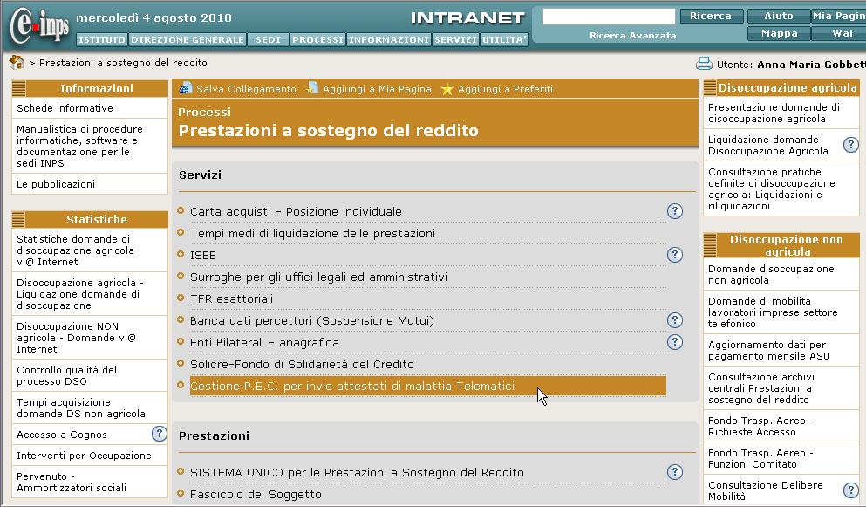
Figura 1. Accesso al servizio

Pannello iniziale

Il pannello iniziale mostra in intestazione, da sinistra a destra: il codice fiscale dell’Inps, il codice sede e la matricola dell’operatore che ha effettuato l’accesso.

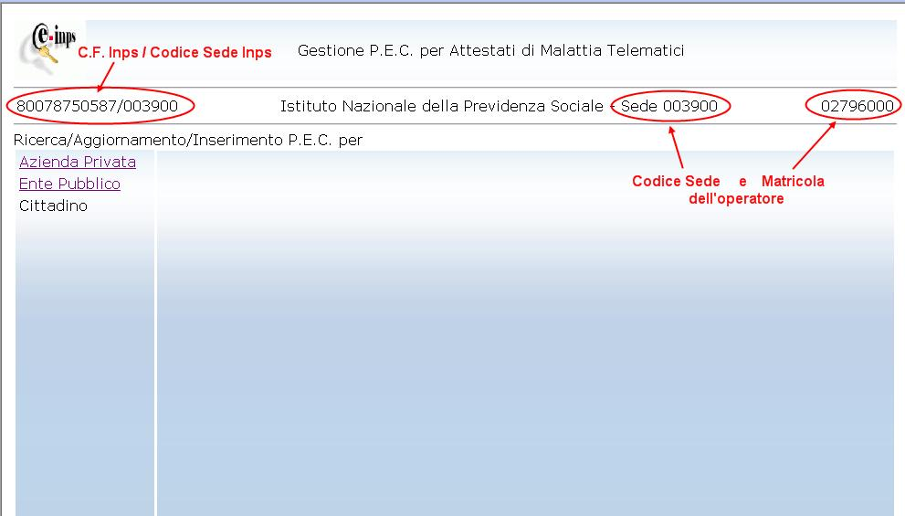
Figura 2. Pannello principale

Il menu verticale a sinistra permette di selezionare il tipo di datore di lavoro:

- Azienda Privata
- Ente Pubblico
- Cittadino

da cui ci è pervenuta la richiesta di invio degli attestati a mezzo P.E.C. e il cui indirizzo ci si appresta ad inserire.

1. Inserimento Azienda privata

1.1 Ricerca Azienda

‘Cliccando’ sulla voce Azienda Privata si accede al seguente pannello. Nell’apposito campo si scrive la matricola dell’azienda e si invia ‘cliccando’ sul tasto Avvia Ricerca

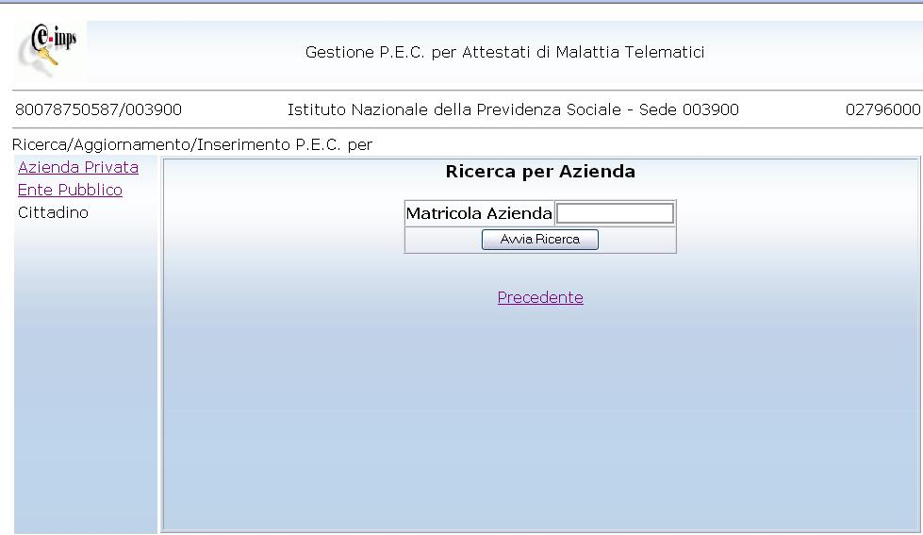
Figura 3. Ricerca per Azienda

Nel caso si ‘clicchi’ su Avvia Ricerca senza inserire la matricola, sul pannello appare l’avviso:

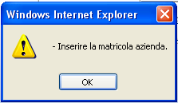

Figura 4. Avviso per Invio con campo Matricola vuoto

Cliccare il tasto OK e procedere con l’inserimento matricola.

Se la matricola inserita non è valida, o corrisponde ad azienda cessata o inesistente, verrà visualizzato il seguente messaggio:

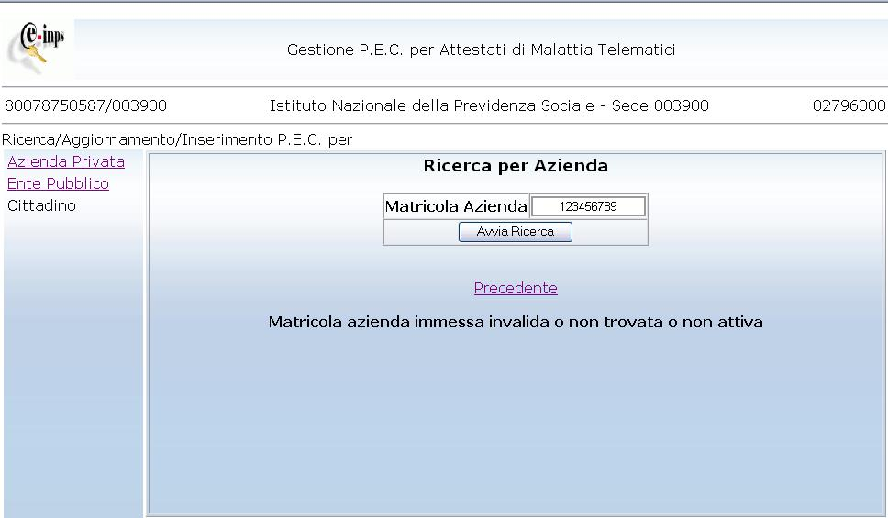
Figura 5. Messaggio Matricola non valida o Azienda non trovata

1.2 Acquisizione dati P.E.C. Azienda

Dopo aver inserito la matricola Inps dell’azienda, ‘cliccando’ sul tasto Avvia Ricerca, viene visualizzato il seguente pannello:
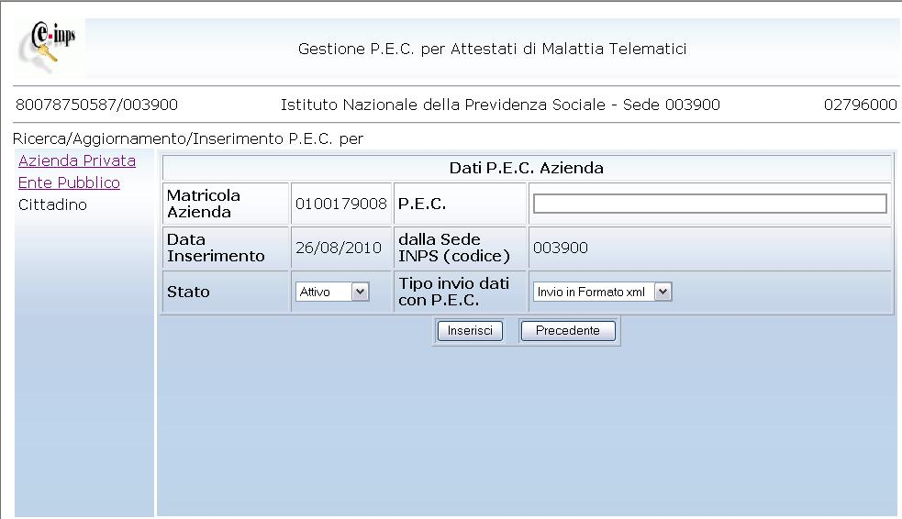
Figura 6. Pannello di inserimento dati P.E.C. Azienda

Nel pannello, oltre alla matricola Azienda, vengono visualizzati:

- il campo di acquisizione dell’indirizzo di P.E.C. dell’Azienda
- la Data di Inserimento (data del giorno)
- il codice sede Inps dell’operatore che sta effettuando l’inserimento
- lo Stato dell’indirizzo P.E.C. (Attivo o Disattivato)
- il Tipo invio dati da selezionare secondo la richiesta dell’Azienda (Invio in formato txt – Invio in formato xml - Invio in formato txt+xml)

Qui si inserirà nel campo apposito l’indirizzo di P.E.C. dell’azienda, si selezionerà il formato dell’allegata lista di attestati a seconda della richiesta dell’Azienda, lasciando lo Stato su Attivo e si invierà ‘cliccando’ il tasto Inserisci.

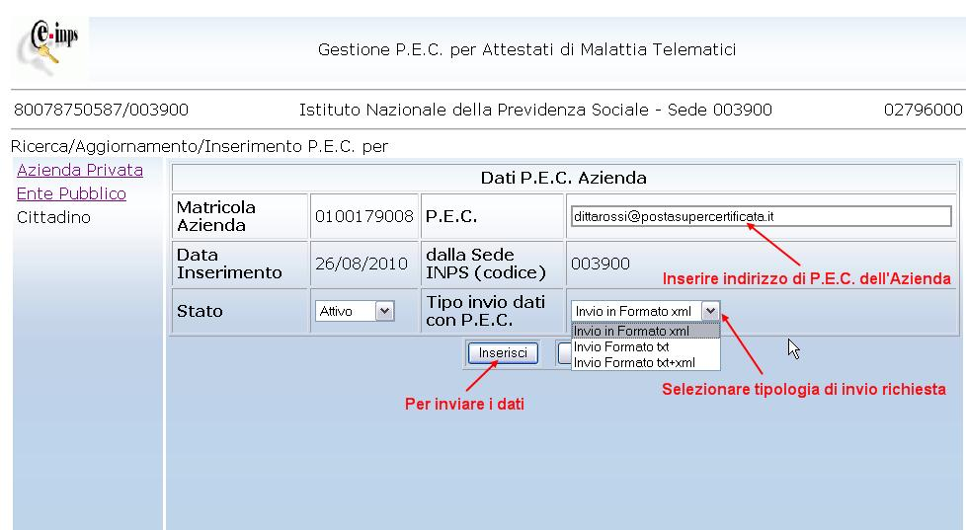
Figura 7. Campi da completare e selezionare

Quando l’indirizzo è formalmente valido l’applicazione restituirà un messaggio di conferma come alla successiva figura 8.

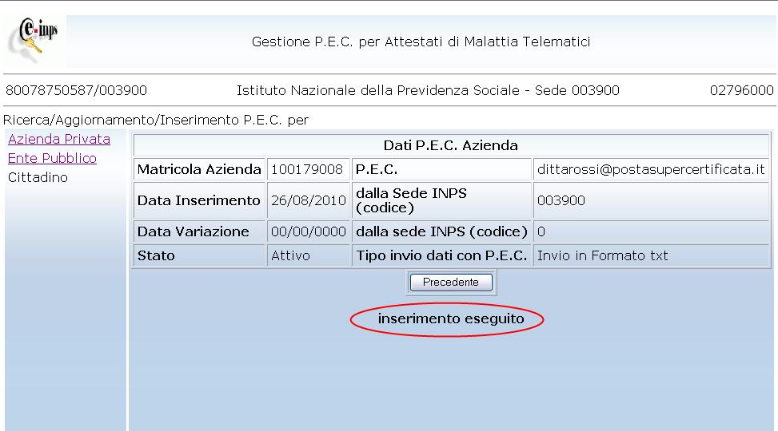
Figura 8. Risposta a inserimento effettuato

‘Cliccando’ sul tasto Precedente si torna al pannello Ricerca per Azienda e si può procedere ad un nuovo inserimento.

Invece, nel caso in cui l’indirizzo inserito non sia formalmente valido l’applicazione lo segnala con un messaggio:

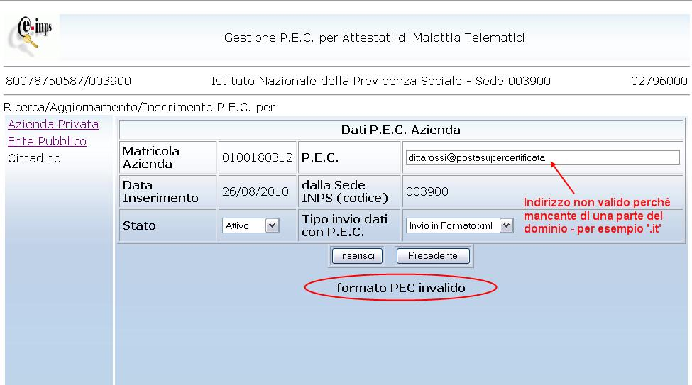
Figura 9. Messaggio formato PEC non valido

1.3 Variazione dati P.E.C. Azienda

Nel caso in cui l’azienda, per la quale sia già attivato il servizio di invio attestati tramite P.E.C., comunichi la variazione dell’indirizzo o richieda una tipologia di invio diversa da quella scelta in precedenza, o chieda la sospensione del servizio, si procederà all’accesso dal pannello principale e all’inserimento della matricola nel pannello Ricerca Azienda come descritto al §1.1 Ricerca Azienda

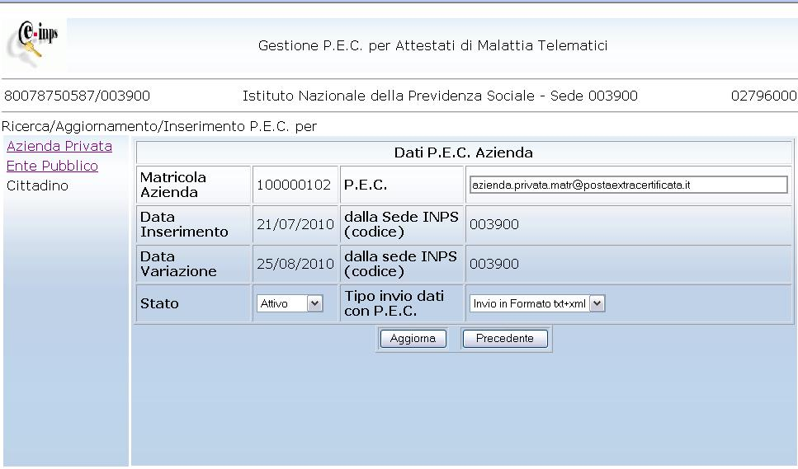
Figura 10. Dati P.E.C. Azienda presenti in archivio

Nel pannello, oltre alla matricola dell’azienda, vengono visualizzati:
- l’indirizzo di P.E.C. dell’Azienda presente in archivio
- la Data di Inserimento
- il codice Sede Inps che ha effettuato l’inserimento
- la Data di Variazione dell’indirizzo P.E.C. (data del giorno)
- il codice Sede Inps che sta effettuando la variazione
- lo Stato dell’indirizzo P.E.C. (Attivo o Disattivato)
- il Tipo invio dati richiesto dall’Azienda (Invio in formato txt – Invio in formato xml - Invio in formato txt+xml)

Si procederà quindi alla variazione richiesta,
- nel caso dell’indirizzo P.E.C. cancellando e riscrivendo il nuovo indirizzo
- nel caso della variazione Tipo invio selezionando dalle opzioni disponibili
- nel caso della variazione di Stato selezionando Attivo o Disattivo
e inviando con il tasto Aggiorna.

Se l’indirizzo è formalmente valido l’applicazione restituirà un messaggio di conferma come alla successiva figura 11.

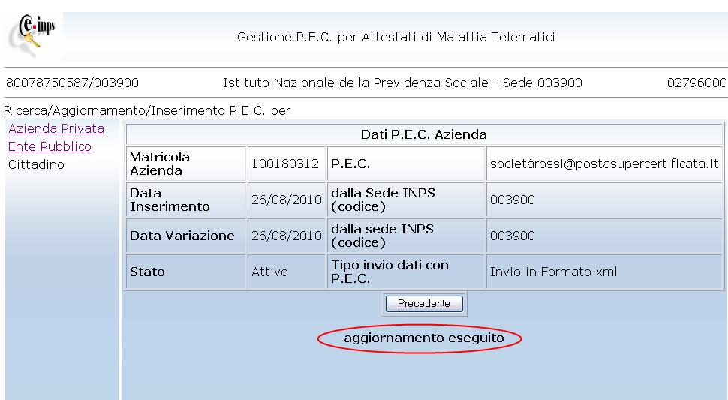
Figura 11. Risposta ad aggiornamento effettuato

2. Inserimento Ente Pubblico

2.1 Ricerca Ente Pubblico

‘Cliccando’ sulla voce Ente Pubblico si accede al seguente pannello.

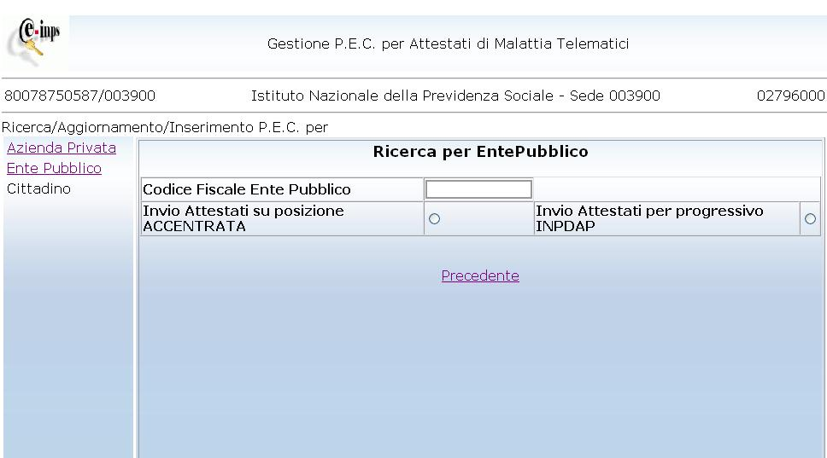
Figura 12. Ricerca per Ente Pubblico

Nell’apposito campo si inserisce il codice fiscale (partitat IVA) dell’Ente e si seleziona l’opzione Invio Attestati su posizione Accentrata oppure Invio Attestati per progressivo INPDAP come richiesto dall’Ente.
L’invio va effettuato da tastiera premendo Enter.

Nel caso si dia invio senza inserire il codice fiscale, l’applicazione restituisce un avviso:

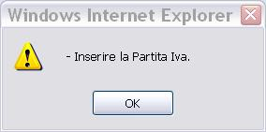
Figura 13. Avviso per Invio con campo C.F. Ente vuoto

Cliccare il tasto OK e procedere con l’inserimento del C.F. (partita IVA) e la scelta delle opzioni di invio.

Se il codice fiscale inserito è errato o non è valido o se si invia senza aver selezionato alcuna scelta tra Invio su posizione Accentrata e Invio per progressivo INPDAP, verrà visualizzato il seguente messaggio:

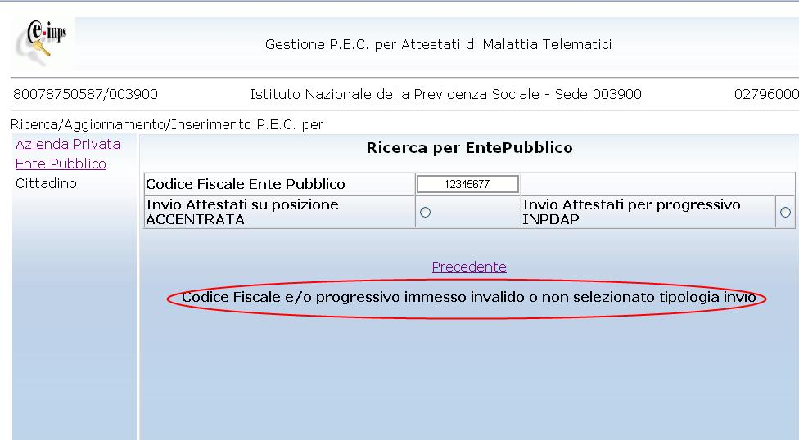
Figura 14. Messaggio C.F. non valido o scelta opzioni invio mancante

2.2 Acquisizione dati P.E.C. Ente Pubblico

Dopo aver inserito il codice fiscale dell’Ente e se l’opzione richiesta è di Invio su posizione Accentrata , verrà visualizzato automaticamente il seguente pannello:

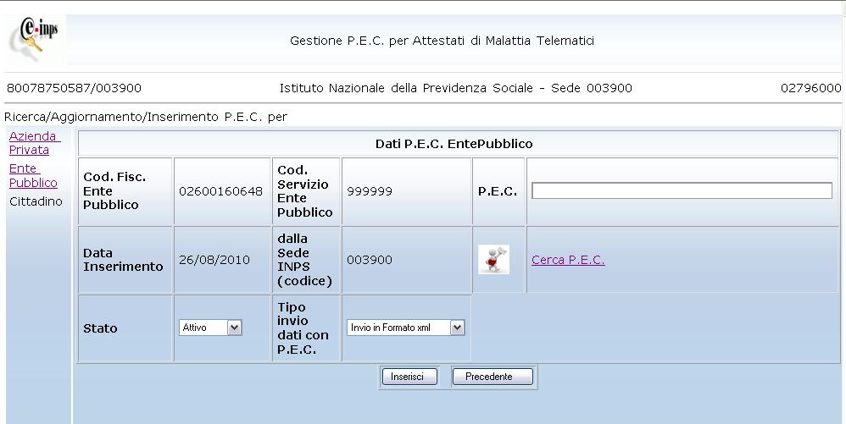
Figura 15. Pannello di inserimento dati P.E.C. P.A. –Invio Accentrato

Nel pannello, oltre al Codice Fiscale dell’Ente, vengono visualizzati:

- il campo di acquisizione dell’indirizzo di P.E.C. dell’Ente
- la Data di Inserimento (data del giorno)
- il codice Sede Inps dell’operatore che sta effettuando l’inserimento
- lo Stato del servizio (Attivo o Disattivo)
- il Tipo invio dati da selezionare secondo la richiesta dell’Ente (Invio in formato txt – Invio in formato xml - Invio in formato txt+xml)
- il collegamento Cerca P.E.C. che permette di accedere direttamente al sito http://www.paginepecpa.gov.it/ (Banca Dati della Posta Elettronica Certificata della Pubblica Amministrazione) dove si può effettuare la ricerca degli indirizzi, per controllo e per conferma.
Vedi § 2.4 Collegamento a indirizzario P.E.C. della Pubblica Amministrazione

Qui si inserisce nel campo apposito l’indirizzo di P.E.C. dell’Ente, si seleziona il formato a seconda della richiesta dell’Azienda, lasciando lo Stato su Attivo e si invia ‘cliccando’ il tasto Inserisci.
Se l’indirizzo è valido l’applicazione restituirà un messaggio di conferma come alla successiva figura 16:

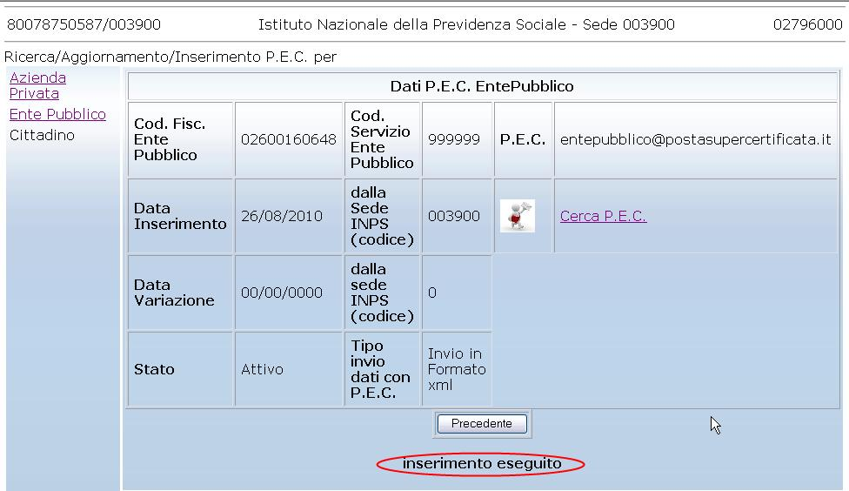
Figura 16. Risposta a inserimento effettuato

‘Cliccando’ sul tasto Precedente si torna al pannello Ricerca per Ente Pubblico e si può procedere ad un nuovo inserimento.
Invece, nel caso in cui l’indirizzo inserito non sia formalmente valido l’applicazione lo segnala con un messaggio:
Figura 17. Messaggio formato PEC non valido

2.3 Variazione dati P.E.C. Ente Pubblico

Nel caso in cui l’Ente, per il quale sia già attivato il servizio di invio attestati tramite P.E.C., comunichi la variazione dell’indirizzo o richieda una tipologia di invio diversa da quella scelta in precedenza, o chieda la sospensione del servizio, si procederà all’accesso dal pannello principale e all’inserimento del Codice Fiscale nel pannello Ricerca per Ente Pubblico come descritto al § 2.1 Ricerca Ente Pubblico

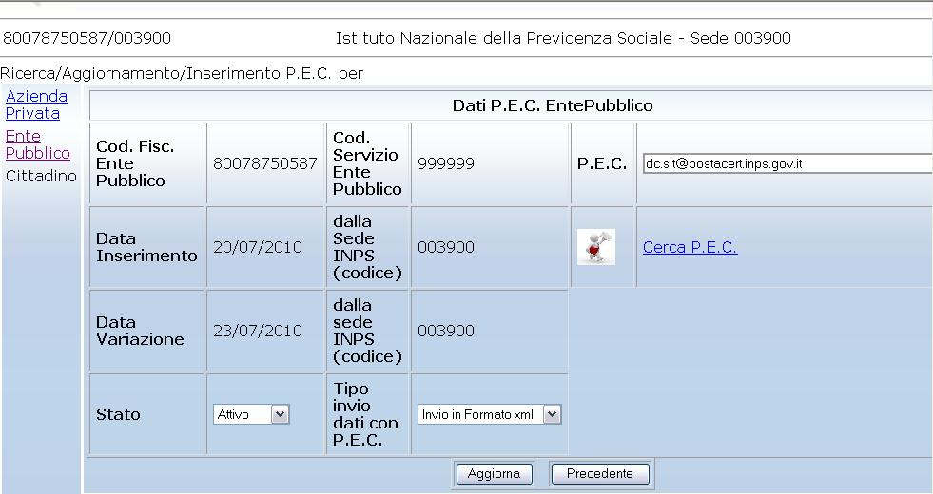
Figura 18. Dati P.E.C. Ente P.A. presenti in archivio

Nel pannello, oltre alla matricola dell’azienda, vengono visualizzati:
- l’indirizzo di P.E.C. dell’Ente presente in archivio
- la Data di Inserimento
- il codice Sede Inps che ha effettuato l’inserimento
- la Data di Variazione dell’indirizzo P.E.C. (data del giorno)
- il codice Sede Inps che sta effettuando la variazione
- lo Stato dell’indirizzo P.E.C. (Attivo o Disattivato)
- il Tipo invio dati richiesto dall’Azienda (Invio in formato txt – Invio in formato xml - Invio con entrambi i formati)

Si procederà quindi alla variazione richiesta,
- nel caso dell’indirizzo P.E.C. cancellando e riscrivendo il nuovo indirizzo
- nel caso della variazione Tipo invio selezionando dalle opzioni disponibili
- nel caso della variazione di Stato selezionando Attivo o Disattivo
e inviando con il tasto Aggiorna.

Se l’indirizzo è formalmente valido l’applicazione restituirà un messaggio di conferma come alla successiva figura 11.
Figura 19. Risposta ad aggiornamento effettuato

2.3.1 Variazione da Invio per progressivo INPDAP a Invio su posizione Accentrata

Qualora un Ente Pubblico chiedesse di passare dall’invio decentrato per progressivo Inpdap all’invio accentrato degli attestati, dal pannello di Ricerca per Ente Pubblico si inserisce il codice fiscale dell’Ente e si seleziona l’opzione Invio Attestati su posizione Accentrata.
Il pannello che si apre automaticamente mostra le Sedi di servizio contrassegnate dal progressivo INPDAP dove il campo Stato dovrà essere settato a Disattivo per poter procedere alla variazione richiesta.

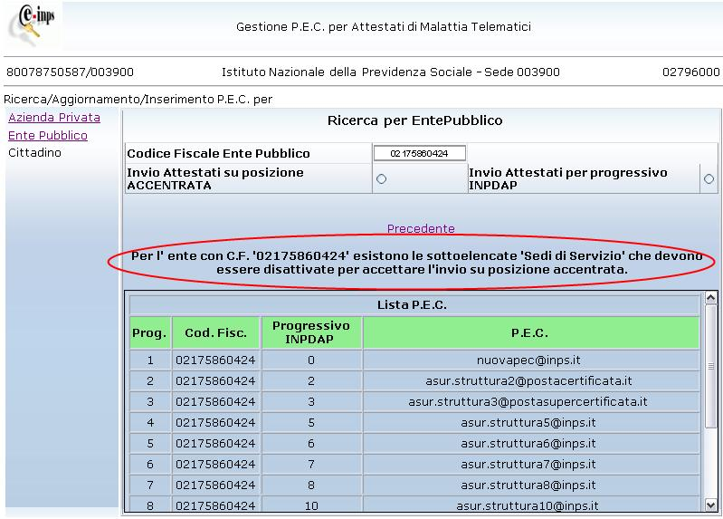
Figura 20. Pannello di variazione da Invio per Progressivi ad Invio Accentrato

2.3.2 Variazione da Invio su posizione Accentrata a Invio per progressivo INPDAP

Nel caso in cui un Ente Pubblico chiedesse di passare dall’invio accentrato degli attestati all’invio decentrato per progressivo Inpdap, dal pannello di Ricerca per Ente Pubblico si inserisce il codice fiscale dell’Ente e si seleziona l’opzione Invio Attestati per progressivo INPDAP.
Automaticamente si aprirà il pannello di cui alla successiva fig. 21:
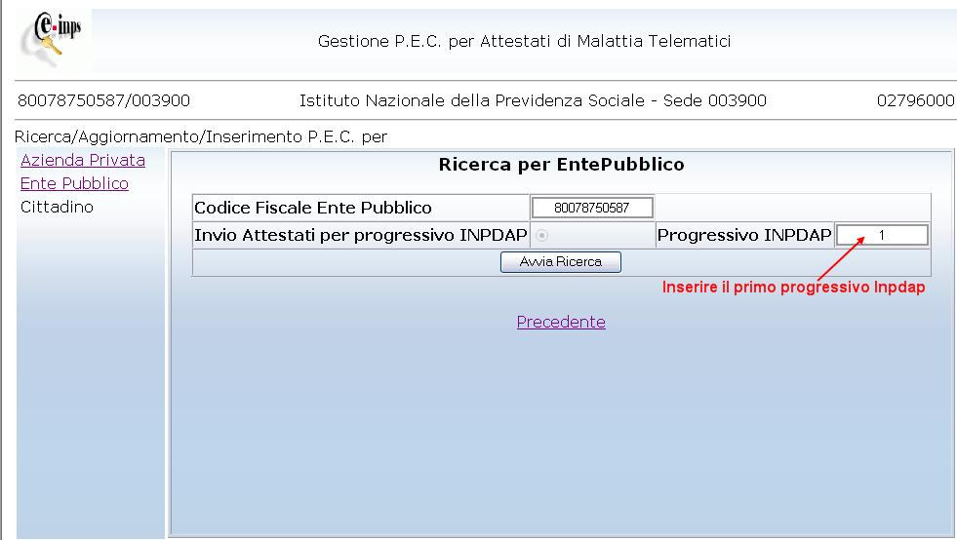
Figura 21. Inserimento progressivo Inpdap in veriazione da Accentrato a non accentrato

dove si procederà ad inserire il primo dei progressivi corrispondenti alle Sedi di Servizio segnalati dall’Ente in oggetto.
Nel successivo pannello – fig. 22 - si inserirà l’indirizzo di P.E.C. e si selezionerà il Tipo Invio così come richiesto dall’Ente per quel progressivo.

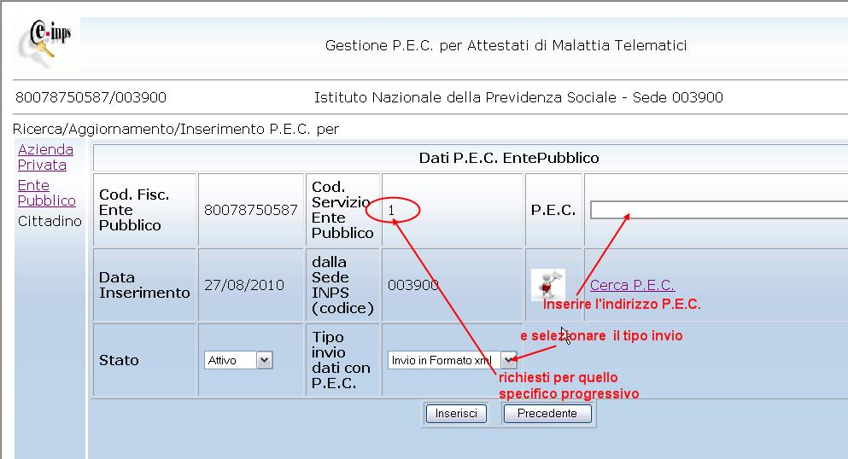
Figura 22. Dati da inserire per ogni progressivo Inpdap

Per ognuno di essi si ripeterànno i passaggi precedentemente descritti.

2.4 Collegamento a indirizzario P.E.C. della Pubblica Amministrazione

Cliccando su Cerca P.E.C. il sito si apre in una nuova finestra

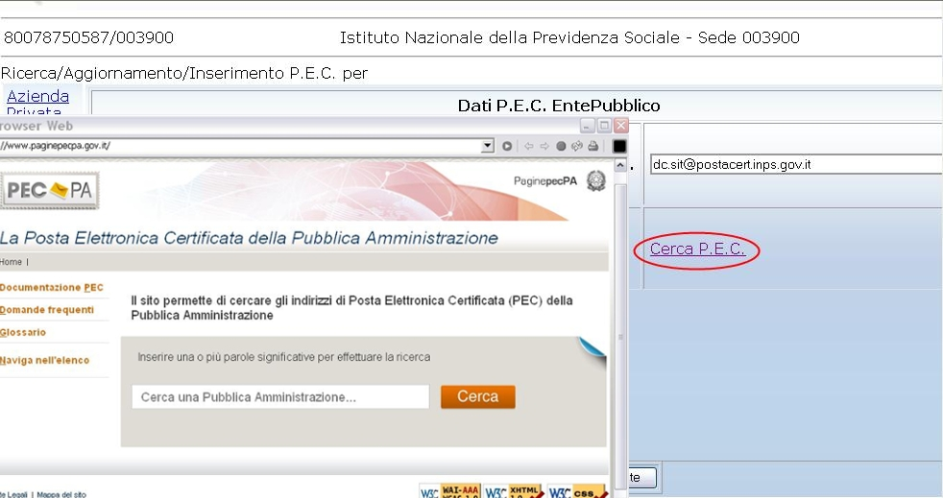
Figura 23. Link al sito P.E.C della P.A.

e, inserendo la denominazione dell’Ente (o parte di essa oppure parole correlate), effettua la ricerca e reperisce gli indirizzi

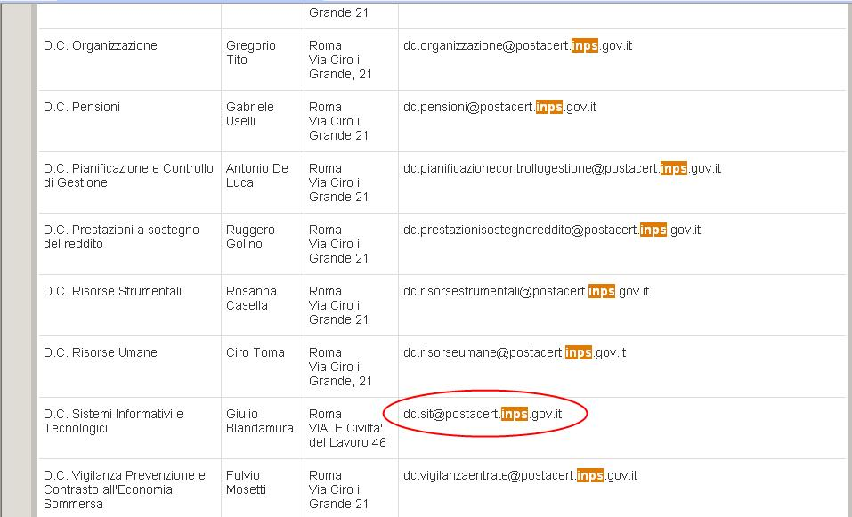
Figura 24. Lista indirizzi dal sito P.E.C. della P.A.

Appendice

Indice delle immagini

Figura 1. Accesso al servizio 3
Figura 2. Pannello principale 4
Figura 3. Ricerca per Azienda 5
Figura 4. Avviso per Invio con campo Matricola vuoto 5
Figura 5. Messaggio Matricola non valida o Azienda non trovata 6
Figura 6. Pannello di inserimento dati P.E.C. Azienda 6
Figura 7. Campi da completare e selezionare 7
Figura 8. Risposta a inserimento effettuato 8
Figura 9. Messaggio formato PEC non valido 8
Figura 10. Dati P.E.C. Azienda presenti in archivio 9
Figura 11. Risposta ad aggiornamento effettuato 10
Figura 12. Ricerca per Ente Pubblico 11
Figura 13. Avviso per Invio con campo C.F. Ente vuoto 11
Figura 14. Messaggio C.F. non valido o scelta opzioni invio mancante 12
Figura 16. Risposta a inserimento effettuato 13
Figura 17. Messaggio formato PEC non valido 14
Figura 18. Dati P.E.C. Ente P.A. presenti in archivio 14
Figura 19. Risposta ad aggiornamento effettuato 15
Figura 20. Pannello di variazione da Invio per Progressivi ad Invio Accentrato 16
Figura 21. Inserimento progressivo Inpdap in veriazione da Accentrato a non accentrato 17
Figura 22. Dati da inserire per ogni progressivo Inpdap 17
Figura 23. Link al sito P.E.C della P.A. 18
Figura 24. Lista indirizzi dal sito P.E.C. della P.A. 18

L’ applicazione è stata integrata con il sistema di Identity & Access Management, in accordo con le "Linee guida per lo sviluppo di applicazioni WEB" pubblicate dall'Area Sicurezza e Integrità dei Sistemi della DCSIT. La gestione delle utenze e dei profili è perciò demandata al Direttore dell'unità organizzativa (sede territoriale o direzione centrale) e alle persone da questi delegate ad operare sul sistema di Identity Management.
L’opzione Cittadino, attualmente in fase di implementazione, non è ancora attiva.
Il formato valido di un indirizzo e-mail prevede un nome utente (che può contenere trattini [–] underscore [_] e punti[.]) e un nome di dominio (per es. mioserver.it) separati obbligatoriamente dal segno @ (chiocciola – in inglese at): tizio@esempio.it, dove l'utente si chiama "Tizio" e il dominio "esempio.com".

